Отчет по лабораторной работе №8

Текстовой редактор vi

Максим Сергеевич Белов

Содержание

# 1 Цель работы

Познакомиться с операционной системой Linux. Получить практические навыки работы с редактором vi, установленным по умолчанию практически во всех дистрибутивах.

# 2 Задание

**Задание 1. Создание нового файла с использованием vi:**

1. Создайте каталог с именем ~/work/os/lab06.
2. Перейдите во вновь созданный каталог.
3. Вызовите vi и создайте файл hello.sh
4. Нажмите клавишу i и вводите текст.
5. Нажмите клавишу Esc для перехода в командный режим после завершения ввода текста.
6. Нажмите : для перехода в режим последней строки и внизу вашего экрана появится приглашение в виде двоеточия.
7. Нажмите w (записать) и q (выйти), а затем нажмите клавишу Enter для сохранения вашего текста и завершения работы.
8. Сделайте файл исполняемым

**Задание 2. Редактирование существующего файла:**

1. Вызовите vi на редактирование файла
2. Установите курсор в конец слова HELL второй строки.
3. Перейдите в режим вставки и замените на HELLO. Нажмите Esc для возврата в командный режим.
4. Установите курсор на четвертую строку и сотрите слово LOCAL.
5. Перейдите в режим вставки и наберите следующий текст: local, нажмите Esc для возврата в командный режим.
6. Установите курсор на последней строке файла. Вставьте после неё строку, содержащую следующий текст: echo $HELLO.
7. Нажмите Esc для перехода в командный режим.
8. Удалите последнюю строку.
9. Введите команду отмены изменений u для отмены последней команды.
10. Введите символ : для перехода в режим последней строки. Запишите произведённые изменения и выйдите из vi.

# 3 Теоретическое введение

В табл. 1 приведено краткое описание команд для работы с редактором vi.

Таблица 1: Описание команд для работы с vi

| Команда | Описание |
| --- | --- |
| G | переход в конец файла |
| W | перейти на слово вперёд |
| o | вставить строку под курсором |
| dw | удалить одно слово в буфер. |
| dd | удалить в буфер одну строку |
| u | отменить последнее изменение |
| cw | заменить слово |
| :wq | записать изменения в файл и выйти из vi |

# 4 Выполнение лабораторной работы

Создадим каталог с именем ~/work/os/lab06. Перейдем во вновь созданный каталог. Вызовем vi и создадим файл hello.sh (Рис. 1)

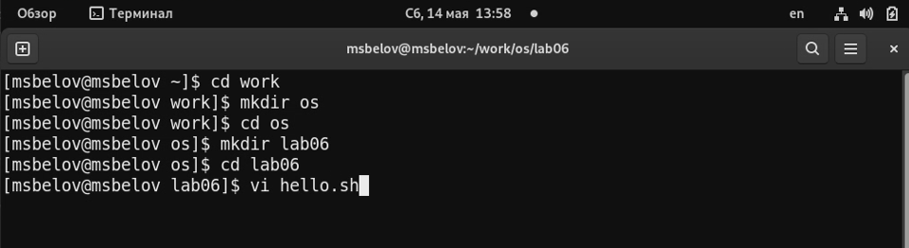

Рис. 1: Создание каталога и файла hello.sh

Нажмем клавишу i и введем текст. Нажмем клавишу Esc для перехода в командный режим после завершения ввода текста. Нажмем : для перехода в режим последней строки. Нажмем w (записать) и q (выйти), а затем нажмем клавишу Enter для сохранения текста и завершения работы. (Рис. 2)

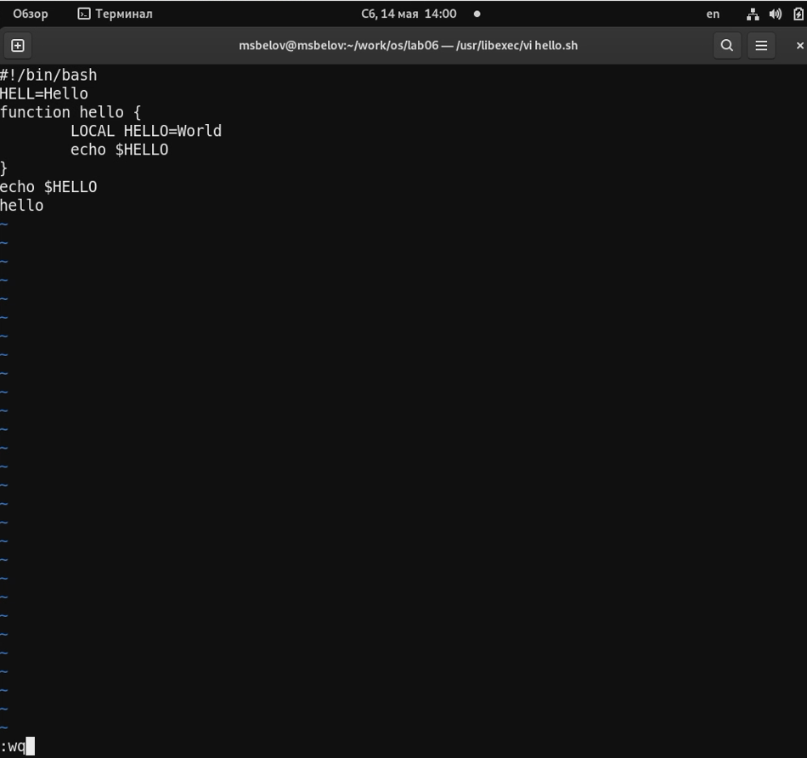

Рис. 2: Запись текста в файл и его сохраненние

Сделаем файл исполняемым (Рис. 3)

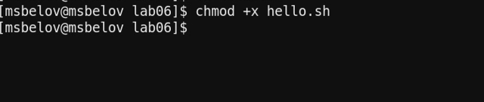

Рис. 3: Исполняемый файл

* Вызовем vi на редактирование файла
* Установим курсор в конец слова HELL второй строки с помощью команды 2 G(переход на 2ую строку).
* Перейдем в режим вставки и заменим на HELLO с помощью команды cw.
* Установим курсор на четвертую строку с помощью команды 4 G и сотрем слово LOCAL с помощью команды dw.
* Перейдем в режим вставки и наберем следующий текст: local, нажмем Esc для возврата в командный режим.
* Установим курсор на последней строке файла с помощью команды G. Вставим после неё строку, содержащую следующий текст: echo $HELLO. (с помощью команды o)
* Нажмием Esc для перехода в командный режим.
* Удалим последнюю строку с помощью команды dd.
* Введем команду отмены изменений u для отмены последней команды (Рис. 4)

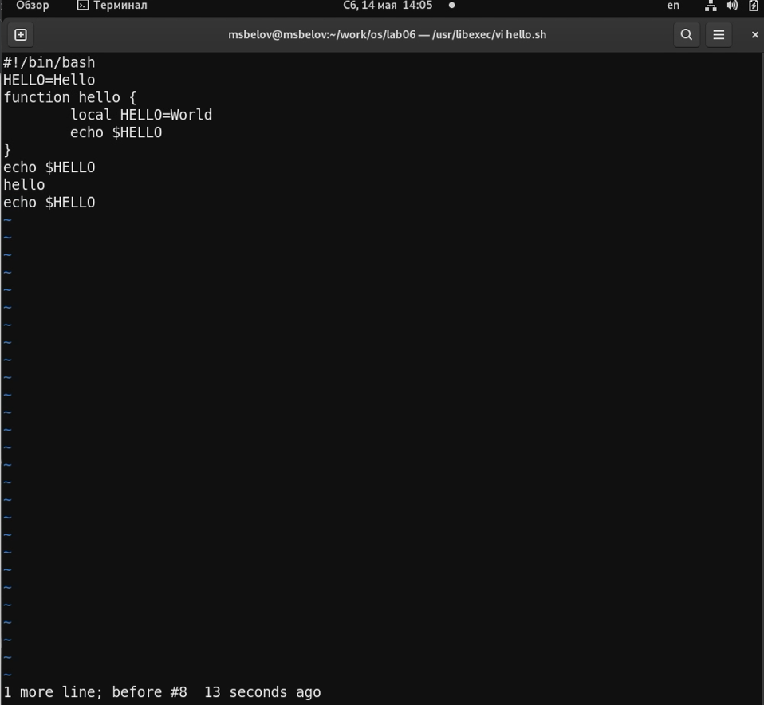

Рис. 4: Редактирование файла

Завершим работу и сохраним файл с помощью команды : wq (Рис. 5)

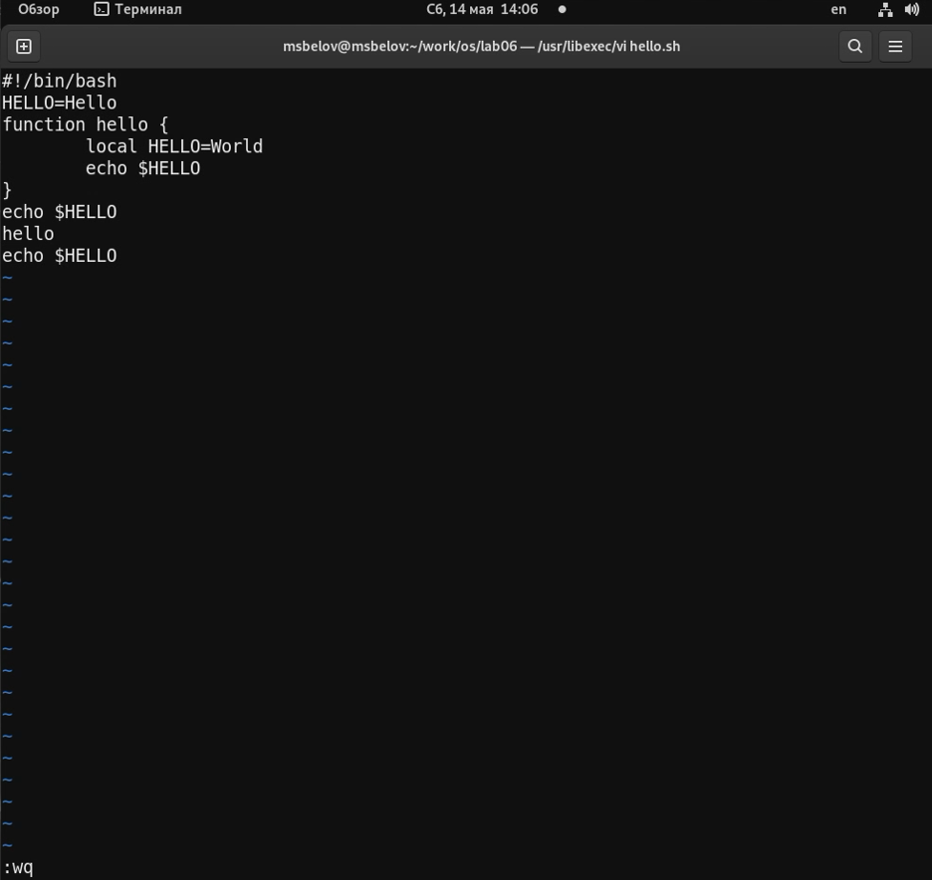

Рис. 5: Сохранение и закрытие файла

# 5 Выводы

В ходе работы я получил практические навыки работы с редактором vi, установленным по умолчанию практически во всех дистрибутивах.

# 6 Контрольные вопросы

1. Дайте краткую характеристику режимам работы редактора vi.

* командный режим — предназначен для ввода команд редактирования и навигации по редактируемому файлу;
* режим вставки — предназначен для ввода содержания редактируемого файла;
* режим последней (или командной) строки — используется для записи изменений в файл и выхода из редактора.

1. Как выйти из редактора, не сохраняя произведённые изменения?

* Набрать символ :, после него q (или q!), если требуется выйти из редактора без сохранения.

1. Назовите и дайте краткую характеристику командам позиционирования.

* 0 (ноль) — переход в начало строки;
* $ — переход в конец строки;
* G — переход в конец файла;
* n G — переход на строку с номером n.

1. Что для редактора vi является словом?

* Любая последовательность букв

1. Каким образом из любого места редактируемого файла перейти в начало (конец) файла?

* G - переход в конец файла

1. Назовите и дайте краткую характеристику основным группам команд редактирования.

*Вставка текста*

* а - вставить текст после курсора;
* А - вставить текст в конец строки;
* i - вставить текст перед курсором;
* n i - вставить текст n раз;
* I - вставить текст в начало строки.

*Вставка строки*

* о - вставить строку под курсором;
* О - вставить строку над курсором.

*Удаление текста*

* x - удалить один символ в буфер;
* d w - удалить одно слово в буфер;
* d $ - удалить в буфер текст от курсора до конца строки;
* d 0 - удалить в буфер текст от начала строки до позиции курсора;
* d d - удалить в буфер одну строку;
* n d d - удалить в буфер n строк.

1. Необходимо заполнить строку символами $. Каковы ваши действия?

* Использую команду c$.

1. Как отменить некорректное действие, связанное с процессом редактирования?

* u - отменить последнее изменение;

1. Назовите и дайте характеристику основным группам команд режима последней строки.

* Kопирование и перемещение текста :n,m d-уничтожить строки с n по m пример: : 3,8d : i,j m k- переместить строки с i по j , начиная со строки k пример : : 4,9m12 : i,j t k- копировать строки с i по j на строку k пример: : 2,5 t 13 : i,j w - записать строки с i по j в файл с именем пример: : 5,9 <имя _файла>. Запись в файл и выход из редактора :w- записать измененныйтекст в файл на диске, не выходя из Vi; :w - записать измененный текст в новый файл с именем ; :w! - записать измененный текст в файл с именем ; - :wq- записать изменения в файл и выйти из Vi; :q- выйти из редактора Vi; :q!- выйти из редактора без записи; :e!- вернуться в командный режим, отменив все изменения,произведенные со времени последней записи

1. Как определить, не перемещая курсора, позицию, в которой заканчивается строка?

* $ - перемещает курсор в конец строки.

1. Выполните анализ опций редактора vi (сколько их, как узнать их назначение и т.д.).

* Опции редактора Vi позволяют настроить рабочую среду. Для задания опций используется команда set (в режиме последней строки): : set all - вывести полный список опций; : set nu - вывести номера строк; : set list - вывести невидимые символы; : set ic - не учитывать при поиске, является ли символ прописным или строчным.

1. Как определить режим работы редактора vi?

* В командном режиме доступна только навигация и ввод команд редактирования, а в режиме вставки можно редактировать файл.